**全明星大冒险**

**游戏系统**

**需求规格说明书**

版本： v1.0

日期：2016年10月

目录

1 引言

1.1目的

1.2 预期的阅读者和阅读的建议

1.3 游戏的范围

1.4 参考资料

2 综合描述

2.1 游戏的背景

2.2游戏的角色

2.3 游戏的规则

2.3组织结构图

2.4 运行环境

2.5 设计和实现上的限制

3 外部接口需求

3.1 用户界面

3.2 数据输入接口及功能

4.系统功能需求

4.1 系统角色（类）

4.2道具卡

4.3地图

4.4主控制

1 引言

1.1目的

本文档详细描述了271圣地亚哥娱♂乐有限公司为b站鬼畜爱好者开发的一款基于鬼畜全明星的全明星大冒险游戏系统必须满足的功能需求，作为本项目的开发人员、编码和测试人员以及本项目相关的其他人员展开工作的依据，同时也限定了本项目的工作内容。

1.2 预期的阅读者和阅读的建议

本文档读者包括参与本项目的管理人员、设计人员、开发人员、玩家代表以及市场人员，上述读者可以通过阅读本文档来对全明星大冒险游戏的开发及使用有一个全面、详细的了解。

1.3 产品的范围

本游戏系统是271圣地亚哥娱♂乐有限公司的产品，属于桌游。本游戏实现了单机两个或多个玩家创建不同角色一起冒险。

1.4 参考资料

b站鬼畜区的鬼畜视频。

2 综合描述

2.1 游戏的背景

271圣地亚哥娱♂乐有限公司是国科大计算机系本科大三学生成立的一家虚拟的不知名公司。公司成员都爱好鬼畜，对鬼畜有很深的理解。b站的鬼畜爱好人员非常多，一般的鬼畜视频有几十万或几百万的浏览次数，多的上千万。鬼畜视频比较多，但是还没有与鬼畜相关的游戏。鬼畜游戏这一块还是白板，所以公司成员决定率先出一款与鬼畜有关的游戏，以供同好者娱乐。

2.2游戏的角色（包括npc）、技能（效果）和道具

表1包含了该游戏中玩家可以选择的游戏的名字，拥有的技能的名称以及使用技能的效果 。

表1 游戏角色

|  |  |  |
| --- | --- | --- |
| 玩家角色 | 技能 | 效果 |
| 元首 | 飞过来 | 指定一个角色到一个位置 |
| 比利王 | 啊♂乖乖站好 | 其他所有角色轮空一轮 |
| 王司徒 | 厚颜无耻 | 死时有技能可以回20点血；抵御一次攻击 |
| 庞麦郎 | 魔鬼的步伐 | 前后六格随意移动 |
| 成龙 | 加特技 | 可以选择场上任意一个角色的技能 |
| 张全蛋 | 都有摸过 | 随机抽一张道具卡 |

表2包含了游戏中的npc（每个npc位于地图中特定的地点）的名称，遇到npc出发的事件的名称，以及事件的效果。

表2 游戏npc

|  |  |  |
| --- | --- | --- |
| npc | 事件名称 | 效果 |
| 金坷垃三人组（美） | 不要打架 | 两轮内角色之间不能相互攻击 |
| 金坷垃三人组（日） | 亩产一千八 | 获得金币1800 |
| 金坷垃三人组（非） | 是我的 | 随机剥夺该角色一张道具卡，没有道具卡扣钱 |
| 诸葛村夫 | 我从未见过有如此厚颜无耻之人 | 对王司徒扣30点血，其他角色扣5点 |
| 木吉 | 鬼步 | 后退三格 |
| Van | Fa♂乐器 | 对指定角色（除比利王）造成5点伤害 |
| 金刚如来 | 太极 | 对其他所有角色（除比利王）造成5点伤害 |
| 局座 | 战略忽悠局 | 所有角色随机交换钱 |
| 葛炮 | 召唤吴克 | 对比利王造成20点伤害，对其他所有角色造成5点伤害 |
| 大力哥 | 大力出奇迹 | 回50点血 |
| 梁逸峰 | 特殊的朗诵技巧 | 从其他所有角色搜刮200金币 |
| 刘醒 | 吔屎 | 扣10点血 |
| 雷军 | Are you OK | 获得free mi band |
| 百元哥 | 一百元都不给我 | 损失100金币 |
| 非洲boy | Baby become doctor | 恢复5点血 |

2.3游戏的地图

游戏的中的地图为长方形，玩家可以到达的地点有46个，分布于15*10的长方形的边上。游戏中有11个特殊地点，他们的名称及介绍如表3。

表3 特殊地点

|  |  |
| --- | --- |
| 圣地亚哥 | 起点，所有角色获得1000金币 |
| 河北省 | 元首可恢复20点生命值 |
| 新日暮里 | 比利王可以恢复10点生命 |
| 江南皮革厂 | 购买道具卡只要20金币 |
| 富士康三号流水线 | 张全蛋获得道具锤子 |
| 北魏战场 | 王司徒损失5点生命值 |
| 高速公路 | 庞麦郎恢复10点生命值 |
| 帝位 | 银河系富二代恢复10点生命值 |
| 商店 | 购买道具卡 |
| 医院 | 治疗，恢复10点生命 |
| 道具卡库 | 免费抽取一张道具卡 |

2.4 游戏的规则

a．游戏人数：2-4人

b．开始游戏时，每个玩家选择一个人物角色

c．每个角色都有自己的初始生命值，金钱数。每个角色都有自己的技能和道具卡

d．每个参与者轮流掷骰子，点数为角色向前走的格数

e．在一些地点设有关卡，角色可在这些关卡补充生命值或损失生命值

f．在一些地点设有道具卡（获得道具）和机会卡（和npc交互），角色到该地点时即可获得

g．得到机会卡会和npc交互，触发特殊事件

h．每个角色在走了一定格数后得到一个技能点，可以释放技能

i．每个角色可以使用道具卡进行特殊操作，每张道具卡只能用一次

j．角色使用道具卡可以按特殊方式移动角色或补充生命值或损失其他角色生命值

k．金钱可以用来购买道具卡

l．玩家生命值为0时，角色不再参与游戏

m．当只剩下一个玩家时，游戏结束，最后一个玩家胜利

2.5用户类和特征

本系统根据用户的特征分为玩家和操作人员两类

2.5.1操作人员

本系统的操作人员是指设计该游戏、编写该游戏、维护游戏正常运行的程序员。操作人员为满足玩家的需求需不断更新完善游戏（包括角色的增加及其他功能的增加）。

2.5.2玩家

玩家就是下载使用这款游戏的游戏玩家。玩家能使用游戏，并可根据使用的体验对游戏进行评分，对操作人员提出修改意见或新的需求。

2.6 运行环境

硬件环境

手机，平板，电脑。

软件环境

用户操作系统安卓，Windows7/8/10，乌班图系统

2.7 设计和实现上的限制

由于271圣地亚哥娱♂乐有限公司的所有成员都是本科在读，因而资金不足、时间不够，游戏写起来比较仓促。而且编程主要用JAVA编程语言，编程语言单一。

3 外部接口需求

3.1 用户界面

3.1.1 在内电脑上，系统采用鼠标点击输入；在手机或平板上，采用触屏输入。

3.1.2 游戏图形界面包括开始游戏前游戏设置界面和游戏进行时的界面。开始游戏前的界面主要用于显示与游戏设置有关的按键；游戏进行时的界面包括游戏地图，人物角色（技能、血条、金钱、道具），使用技能、道具卡等操作的功能键。

3.2 数据输入接口及功能

（1）.游戏前游戏设置界面至少包括功能键：

a．新游戏（开始新的一局游戏）

1）选择玩家人数：2、3、4。

2）选择玩家角色：所有角色。

b．载入存档（继续上一次存档的游戏）

c．设置（功能设置）：

1）声音（游戏音量大小）：五格，依次增大音量。

2）特效（游戏过程中是否弹出每个步骤触发的特效）：有\无。

d．退出（退出游戏）

（2）．游戏中的功能键：

a．骰子（掷骰子随机生成步数）

b．技能（使用技能）

c．道具（弹出角色当前可用道具）

d．每个道具的选择键（使用对应道具）

e．存档（保存当前存档）

4.系统功能需求

4.1 系统角色（类）

表4 游戏角色

|  |  |  |
| --- | --- | --- |
| 玩家角色 | 技能 | 效果 |
| 元首 | 飞过来 | 指定一个角色到一个位置 |
| 比利王 | 啊♂乖乖站好 | 其他所有角色轮空一轮 |
| 王司徒 | 厚颜无耻 | 死时有技能可以回20点血；抵御一次攻击 |
| 庞麦郎 | 魔鬼的步伐 | 前后六格随意移动 |
| 成龙 | 加特技 | 可以使用场上任意一个角色的技能 |
| 张全蛋 | 都有摸过 | 随机抽一张道具卡 |

4.1.1元首

属性值

ID：1

图片：

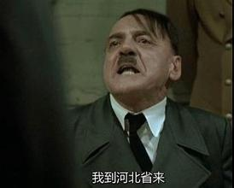

图1 元首

生命值：200

金币：1000

技能冷却步数：30

当前步数：

技能ID：1

位置：

道具卡：

4.1.2比利王

ID：2

图片：



图2 比利王

生命值：200

金币：1000

技能冷却步数：30

当前步数：

技能ID：2

位置：

道具卡：

4.1.3王司徒

ID：3

图片：

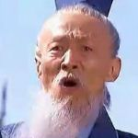

图3 王司徒

生命值：200

金币：1000

技能冷却步数：30

当前步数：

技能ID：3

位置：

道具卡：

4.1.4庞麦郎

ID：4

图片：

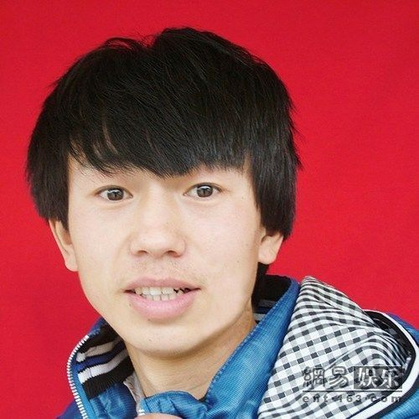

图4 庞麦郎

生命值：200

金币：1000

技能冷却步数：30

当前步数：

技能ID：4

位置：

道具卡：

4.1.5成龙

ID：5

图片：

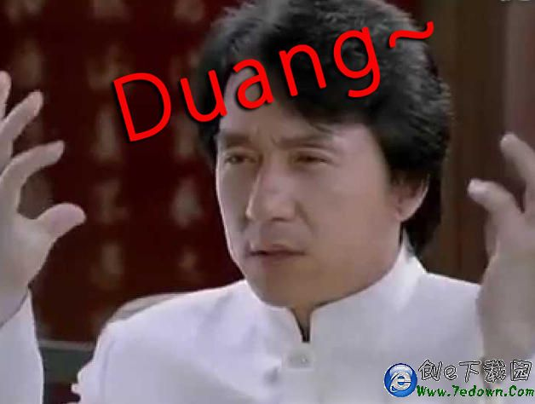

图5 成龙

生命值：200

金币：1000

技能冷却步数：45

当前步数：

技能ID：5

位置：

道具卡：

4.1.6张全蛋

ID：6

图片：

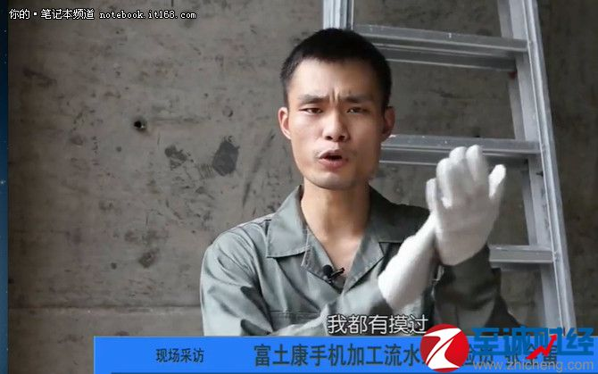

图6 张全蛋

生命值：200

金币：1000

技能冷却步数：30

当前步数：

技能ID：6

位置：

道具卡：

**注：游戏角色的各属性暂定这样，为了游戏的平衡后面的版本可能做修改。**

* 角色操作（方法）：

返回ID

返回图片信息：

增加生命值：

减少生命值：

增加金币：

减少金币：

增加当前步数：

返回技能ID：

添加道具卡ID:

返回道具卡ID：

修改位置：

4.2道具卡

* 属性：

（1）ID

（2）价值

（3）对象

（4）伤害（回血）

（6）移动

表5 道具卡属性

|  |  |
| --- | --- |
| 张全蛋的锤子 | ID：1  价值：500金币  对象：选定一个  伤害：5点  回血：-  移动：- |
| 庞麦郎的滑板鞋 | ID：2  价值：600金币  对象：自己  伤害：-  回血：-  移动：前面六格任意一格 |
| 元首的铅笔 | ID：3  价值：300金币  对象：选定一个  伤害：3点  回血：-  移动：- |
| Free mi band | ID：4  价值：2000金币  对象：自己  伤害：-  回血：20点  移动：- |
| 金坷垃 | ID：5  价值：1000金币  对象：自己  伤害：-  回血：10  移动：- |
| 大力丸 | ID：6  价值：200金币  对象：选定一个  伤害：2点  回血：-  移动：- |
| 诸葛亮的魔琴 | ID：7  价值：1200金币  对象：其他所有  伤害：5点  回血：-  移动：- |
| 局座的舰 | ID：8  价值：200金币  对象：自己  伤害：-  回血：-  移动：前进1格 |
| 诸葛巨婴的婴儿车 | ID：9  价值：400金币  对象：自己  伤害：-  回血：-  移动：前进2格 |

* 方法：

返回各属性值

4.3地图

地图分为多个类，有些类很简单，仅仅进行图元绘制。有些类不仅具有图元绘制的功能，还能与特殊人物相遇或者在特殊地点触发事件。特殊人物主要为npc，人物在地图上遇到这些类时，他们会调用自己的方法与人物进行交互；特殊地点也一样。空地分为一类，npc分为一类；特殊地点分为一类；医院分为一类；道具卡抽取分为一类；商店分为一类。这些类都继承了一个大类：绘图类，绘图类只有一些简单的操作，比如图元绘制。

地图的图形如图：

|  |  |  |  |  |  |  |  |  |  |  |  |  |  |  |  |  |
| --- | --- | --- | --- | --- | --- | --- | --- | --- | --- | --- | --- | --- | --- | --- | --- | --- |
| 圣地亚哥 | 商店 | Npc金坷垃三人组（美） |  | Npc金坷垃三人组（日） | 河北省 | |  | Npc金坷垃三人组（非） |  | 诸葛村夫 | 高速公路 |  | | 黄子韬 | 木吉 | 道具卡 |
|  |  | | | | | | | | | | | | | | |  |
| 非洲boy | Van様 |
|  |  |
| 北魏战场 | 新日暮里 |
| 百元哥 |  |
|  | 金刚如来 |
| 雷军 | 帝位 |
|  | 局座 |
| 医院 |  | 刘醒 | 道具卡/ | 富士康三号流水线 | |  | 梁逸峰 |  | 大力哥 |  | 江南皮革厂 | |  | 葛炮 | 道具卡 | 商店 |

图7 游戏主地图

4.4主控制

* 属性：

（1）当前玩家指标

（2）不同界面：加载界面、开始界面、选人界面、设置界面、帮助界面、游戏界面。

（3）骰子

（4）当前播放声音

（5）图片

（6）道具卡库

* 方法：

（1）handler方法：处理接收到的信息，比如进入设置界面，进入选人界面等。

（2）初始化各种界面、加载各种界面。

（3）按键监听（包括从游戏界面退出、停止播放音乐等）。